Butternut rôtie au four
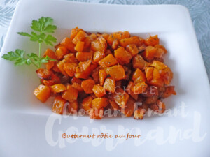 Pour 4 Croquants-Gourmands
- 1 petite courge butternut
- 2 cas d'huile d'olive
- 1 cas d'herbes de Provence
- 1 grosse pincée de 4 épices
- sel & poivre du moulin
La plaque du four
Préchauffage du four à 190° C
Couper la butternut, l'éplucher et retirer les graines.
Couper la chair en petits dés et les mettre dans un saladier.
Verser l'huile d'olive et ajouter les herbes de Provence et les 4 épices.
Bien mélanger, saler (sel à l'ail pour moi) et poivrer.
Étaler les dés de courge sur la plaque.
Enfourner pour 20 minutes.
Sortir la plaque et bien mélanger.
Remettre au four pour une dizaine de minutes, la courge doit être cuite sans s'écraser.
Tout peut se préparer à l'avance, il faudra juste réchauffer au moment du repas.

